FOLKEMØTE
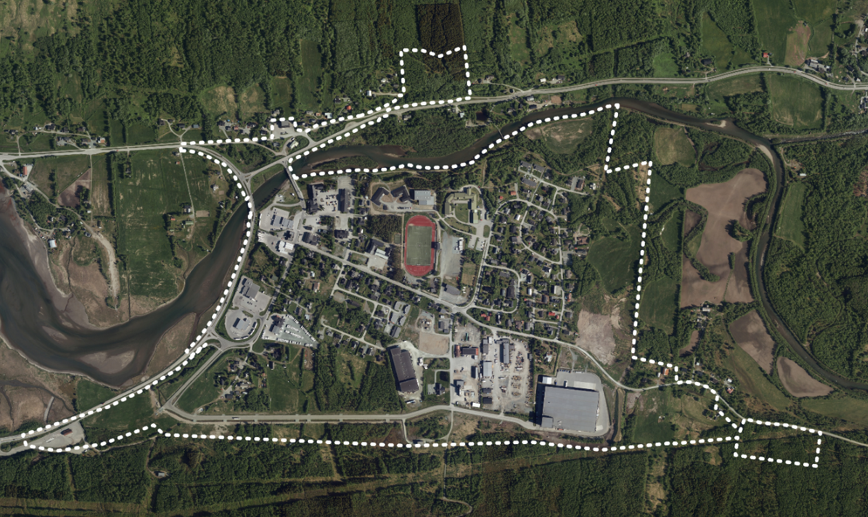
OMRÅDEREGULERING NORDJOSBOTN

28. november kl. 18:00-20:00
Nordkjosbotn VGS
Hvordan bør Nordkjosbotn utvikles for fremtiden?
Kommunen er i gang med å utarbeide områderegulering for Nordkjosbotn, og inviterer innbyggere fra Nordkjosbotn og omegn, grunneiere, næringsdrivende, lag og foreninger til åpent møte. Kommunen vil innlede med informasjon om planarbeidet, etterfulgt av et verksted som gir mulighet til å komme med innspill.
Hensikten med planen er blant annet å tilrettelegge for boligbygging, og oppheve reguleringsplaner som ikke er realiserbare, ikke viser reelle forhold eller som ikke gir rammer for ønsket utvikling.
Sentrale temaer i sentrumsutviklingen
- Boligbygging og bomiljø
- Byrom/uterom og møteplasser
- Trafikksikkerhet
- Næring
- Infrastruktur og forbindelser
Frist for å gi innspill til planprogrammet er utsatt til 08.12.2023.

